АКЦИЯ «ГОД НАЧИНАЕТСЯ С HICOLD»
ХОЛОДИЛЬНЫЕ СТОЛЫ
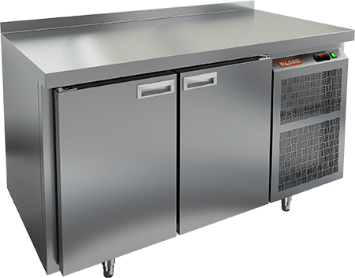 | Модель | Объём, л | Габариты, мм | Темп. режим, °С | Мощность, Вт | Цена, руб.
 | GN 11/TN | 350 | 1390х700х850 | -2…+10 | 220 | 48 800
 | GN 11/BT | 350 | 1390х700х850 | -10…-18 | 575 | 55 500
 | SN 11/TN | 300 | 1390х600х850 | -2…+10 | 220 | 46 990

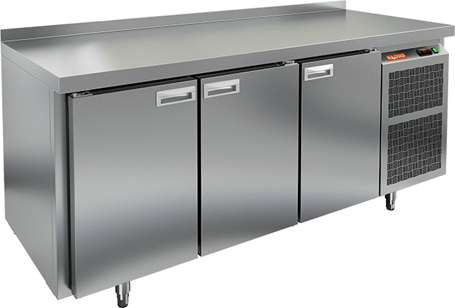 | Модель | Объём, л | Габариты, мм | Темп. режим, °С | Мощность, Вт | Цена, руб.
 | GN 111/TN | 505 | 1835х700х850 | -2…+10 | 460 | 57 700
 | GN 111/BT | 505 | 1835х700х850 | -10…-18 | 600 | 69 900
 | SN 111/TN | 435 | 1835х600х850 | -2…+10 | 460 | 55 900

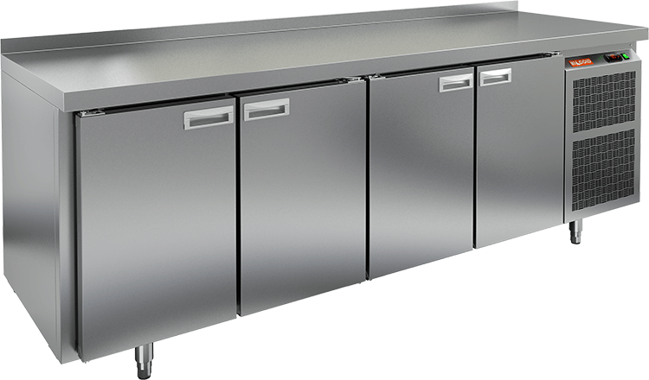 | Модель | Объём, л | Габариты, мм | Темп. режим, °С | Мощность, Вт | Цена, руб.
 | GN 1111/TN | 660 | 2280х700х850 | -2…+10 | 480 | 69 900

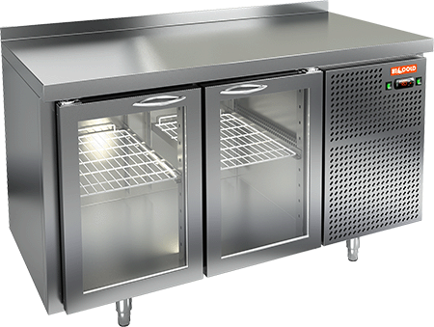 | Модель | Объём, л | Габариты, мм | Темп. режим, °С | Мощность, Вт | Цена, руб.
 | GNG 11 HT | 350 | 1390х700х850 | -2…+10 | 230 | 55 450
 | SNG 11 HT | 300 | 1390х600х850 | -2…+10 | 230 | 54 330

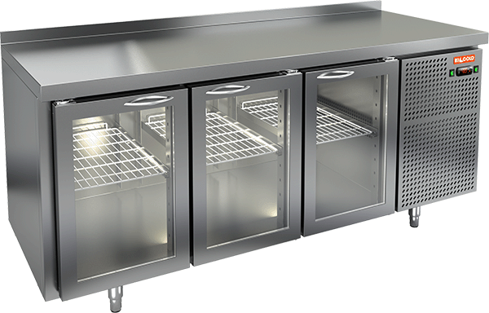 | Модель | Объём, л | Габариты, мм | Темп. режим, °С | Мощность, Вт | Цена, руб.
 | GNG 111 HT | 505 | 1835х700х850 | -2…+10 | 470 | 68 180
 | SNG 111 HT | 435 | 1835х600х850 | -2…+10 | 470 | 66 990

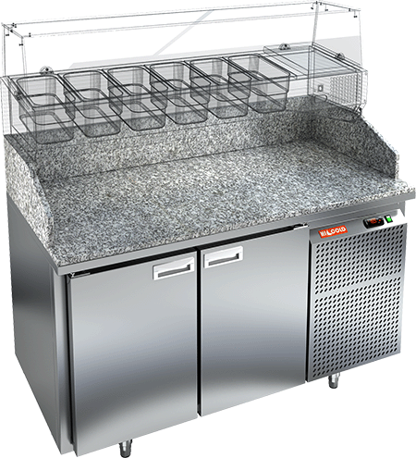 | Модель | Объём, л | Габариты, мм | Темп. режим, °С | Мощность, Вт | Цена, руб. без витрины
 | PZ3-11/GN | 350 | 1390х700х1050 | +2…+10 °С | 220 | 91 800
 | PZ3-11/SN | 300 | 1390х600х1050 | +2…+10 °С | 220 | 88 800

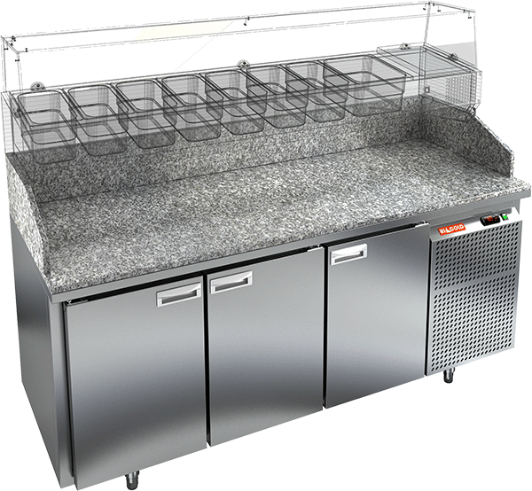 | Модель | Объём, л | Габариты, мм | Темп. режим, °С | Мощность, Вт | Цена, руб. без витрины
 | PZ3-111/GN | 505 | 1835х700х1050 | +2…+10 °С | 460 | 101 535
 | PZ3-111/SN | 435 | 1835х600х1050 | +2…+10 °С | 460 | 98 980
НАСТОЛЬНЫЕ ХОЛОДИЛЬНЫЕ ВИТРИНЫ
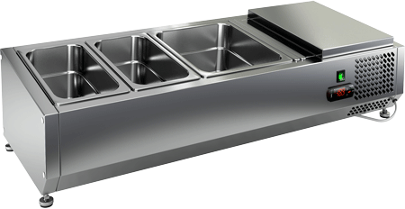 | Модель | Габариты, мм | Вместимость | Мощность, Вт | Цена, руб. | Цена к столу для пиццы, руб.
 | VRTO 2 | 1390х385х248 | 6 x 1/3 GN | 150 | 23 530 | 23 530
 | VRTO 4 | 1835х385х248 | 7 x 1/3 GN  1 x 1/2 GN | 150 | 24 990 | 24 990

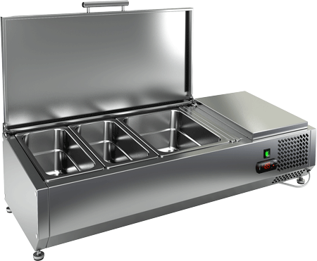 | Модель | Габариты, мм | Вместимость | Мощность, Вт | Цена, руб. | Цена к столу для пиццы, руб.
 | VRTU 2 | 1390х385х279 | 6 x 1/3 GN | 150 | 25 250 | 25 250
 | VRTU 4 | 1835х385х279 | 7 x 1/3 GN  1 x 1/2 GN | 150 | 26 600 | 26 600

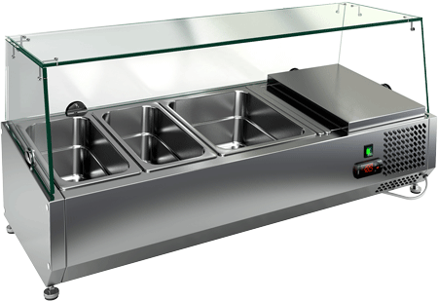 | Модель | Габариты, мм | Вместимость | Мощность, Вт | Цена, руб. | Цена к столу для пиццы, руб.
 | VRTG 2 | 1390х385х459 | 6 x 1/3 GN | 150 | 30 990 | 30 990
 | VRTG 4 | 1835х385х459 | 7 x 1/3 GN  1 x 1/2 GN | 150 | 33 300 | 33 300
ОПЦИИ ДЛЯ ХОЛОДИЛЬНЫХ СТОЛОВ
Модель | SN 11 |  | GN 11 | SN 111 | GN 111 | GN 1111
Замена двери на секцию из двух ящиков | + 10 855
Замена двери на секцию из трёх ящиков | + 11 505
Столешница без борта | 0
Без столешницы | - 1 600 |  | - 1 700 | - 2 200 | - 2 300 | - 2 700
Задняя стенка из нержавеющей стали  (в т.ч. закрывает агрегатный отсек) | + 2 200 | + 2 200 |  | + 2 900 | + 2 900 | + 3 600
Цены на указанные опции действительны только для холодильных столов участвующих в акции.
Цены на холодильные столы с прочими опциями определяются по постоянному прайс-листу.

